Лабораторная работа №8
  - Практикум по научному письму
Колчева Юлия Вячеславовна

Цель работы
Познакомиться с языком LaTeX, продолжить изучение его возможностей.

Задание
- Запустить несколько различных программ, изучить новый пакет для работы с графикой и новые команды языка.

Выполнение лабораторной работы
Начинаем работать с новым пакетом. График состоит из нескольких точек и линий. Мы начинаем построение графика с определения координат точек. (рис. [fig:001?] )
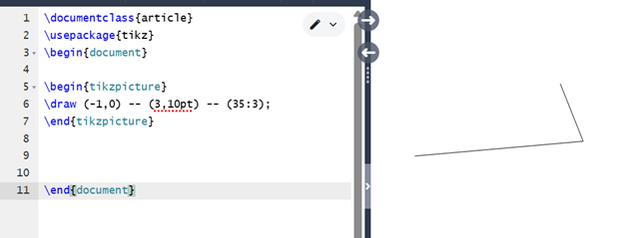
Программа 1
Помимо рисования прямых линий, мы можем создавать и другие типы линий, которым можно задать цвет, толщину или узор. (рис. [fig:002?] )
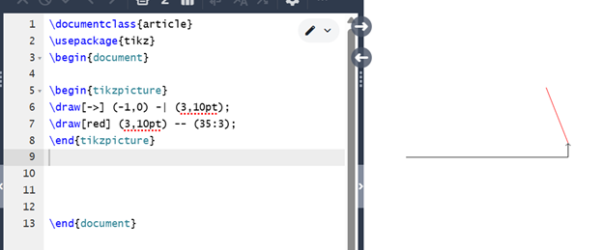
Программа 2
Мы можем рисовать не только прямые, но и изогнутые линии. (рис. [fig:003?] )
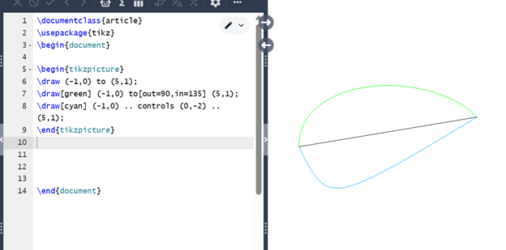
Программа 3
Следующим шагом на пути к вёрстке графика являются метки, фрагменты текста и числа, содержащиеся в рисунке. (рис. [fig:004?] )
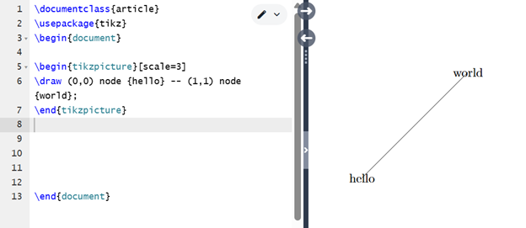
Программа 4
Узлам также можно присвоить математические формулы, и, как уже было сказано, их можно обвести простой линией. (рис. [fig:005?] )
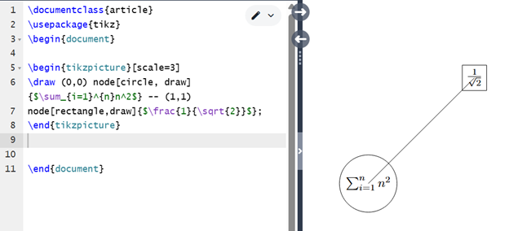
Программа 5
Попробуем создать сложный график с большим количеством разных элементов (рис. [fig:006?] )
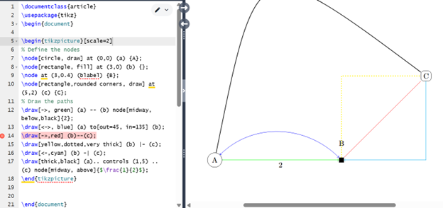
Программа 6
В TikZ также можно использовать циклы for с помощью команды foreach (рис. [fig:007?] )
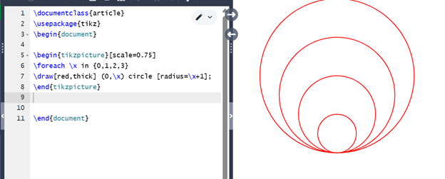
Программа 7
Программы работают верно.

Выводы
Познакомилась с языком LaTeX, продолжила изучение его возможностей.

Список литературы
Лабораторная работа №8 Практикум по научному письму [Электронный ресурс]. URL: https://esystem.rudn.ru/pluginfile.php/2862317/mod_folder/content/0/Practical-scientific-writing.pdf

